架构元模型（Architecture Metamodel）
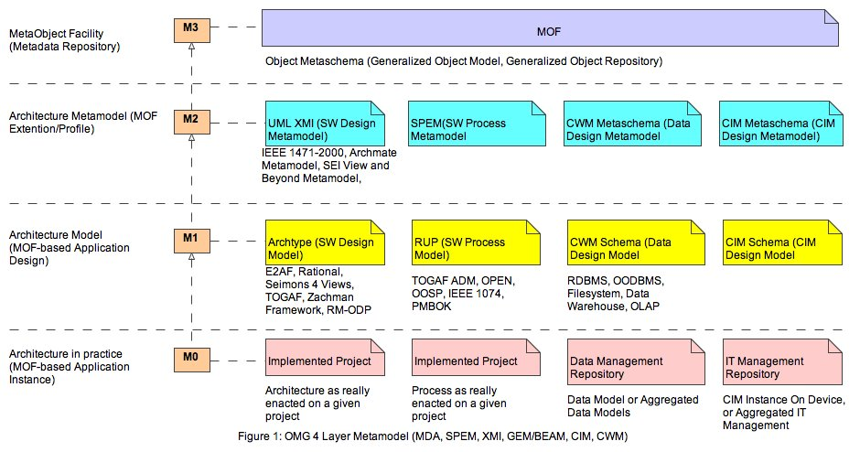
模型（Model）是对现实世界的简化，所有的模型都是错的，但有些模型是有用的。那么，元模型呢？元模型是模型的模型。上图展示了在学习研究架构 设计框架（Architecture Framework）过程中所绘制的模型的层次，很多的架构设计框架在描述的时候并没有很好的区分模型和元模型，把他们放在了同一个层次，所以难以比较概 念上的差异。就象在缺乏数据元模型时，难以统一表示存在与数据文件，数据库和数据仓库中同一概念的不同称谓（terminology）一样。CWM （Common Warehouse Metamodel）的出现，通过提供一个足够表示各种工具所需要处理的大部分领域概念模型的公共元模型来解决数据的集成问题。同样的，SPEM （Software Process Engineering Metamodel Specification）也是通过元模型来描述软件开发过程。通过SPEM，不同来源的称谓就可以得到精确的定义，比如：SPEM提供了一份对照表， 其中罗列了Rational Unified Process, IBM Global Services Method, IEEE 1074-1997等多种方法，甚至PMBOK中称谓的对照关系。同样是一个提交件，RUP中称为工件(Artifact)，IBM GSM中称为工作产品描述(Work Product Description), 还有称为提交件(Deliverable), 制品(Product), 文档(Document File)的。如果再加上翻译成中文，这种混乱更是被加剧了。元模型恰恰能够通过形式化的方法来解决这方面的混乱，研读元模型有助于理清头绪。
对于架构设计领域(Architecture Design)，似乎还没有一致的元模型。但是，基于对ISO/IEEE 1471-2000和SPEM等OMG标准的学习和研究，将ISO/IEEE1471-2000作为一个架构元模型（Architecture Metamodel）来看待是个不错的选择，在尝试通过对ISO/IEEE1471-2000的扩展来表述多种架构设计框架的过程中，这种体会更强烈，通 过借助Archmate中的Aspect和Level概念得到的扩展，ISO/IEEE1471-2000能够很好的描述Zachman Framework 和 Extended Enterprise Architecture Framework, 同样，借助SEI Views and Beyond中得到的Viewtype元模型也能够很好的同其他架构设计框架想融合，扩展后的元模型如下图：

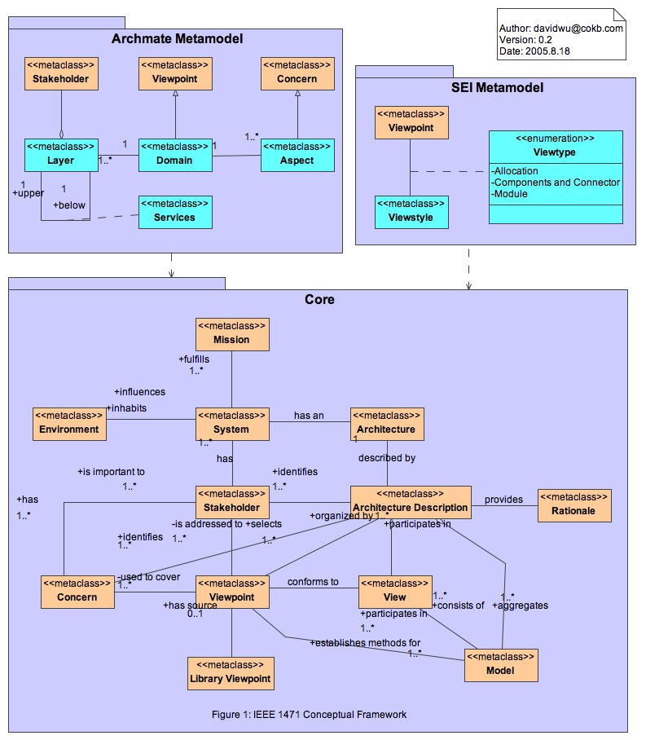
通过Archmate Metamodel作为桥梁，将来还可以把SPEM中的概念导入到该元模型中，以便能够更好的表述架构设计方法，比如：对TOGAF的建模和描述。同样， 借助SEI Metamodel，发现架构设计模式（Architecture Design Pattern）的概念能够很好的同Viewstyle契合。
后续，我会尝试基于该架构元模型来建模架构设计方法和框架，通过实践来检验元模型的有用性。

